实验3：数值计算实验

目 录
1 数值计算实验（100分） 2
1.1 基础训练（80分，每小题20分） 2
1.2 综合训练（20分） 3

数值计算实验（100分）

基础训练（80分，每小题20分）
- 方程求根
编程调用fzero求解方程，并将所求的实数根赋给变量xp，编写一个函数文件调用fzero，并返回xp。
程序文件第1行参考格式如下：
function xp = question3_1

解：
(编写程序）
function xp=question3_1
fun=@(x)(2*x.^3-3*x.^2+4*x-5)
xp=fzero(fun,1)

（运行结果）
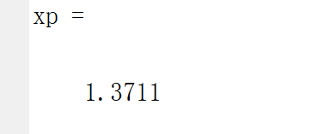

- 请用Euler法和ode23函数分别求出下列微分方程
在区间[0,300]的数值解（步长为3），并将Euler求解结果与Matlab的ode23函数求解结果対比。
提示：比较两种方法的求解结果可以用画图的方法完成。参考代码如下：
%画图比较结果
plot(x1,y1,'b.-') %Euler方法结果
hold on
plot(x2,y2,'r.-') %ode23函数结果
legend('Euler','ode23')

解：
（编写程序）
function myfun
f=@(x,y)(0.02*(1-0.001*y).*y)
a=0,b=300,n=100
h=(b-a)/n
x=a:h:b
y1(1)=10
for i=1:length(x)-1
k1=f(x(i),y1(i));
%k2=f(x(i+1),y1(i)+h*k1);
%y1(i+1)=y1(i)+0.5*h*(k1+k2);
y1(i+1)=y1(i)+h*k1;
end

[x2,y2]=ode23(f,x,10)
plot(x,y1,'b.-')
hold on
plot(x2,y2,'r.-')
legend('Euler','ode23')

（运行结果）
% 粘贴绘制的图像
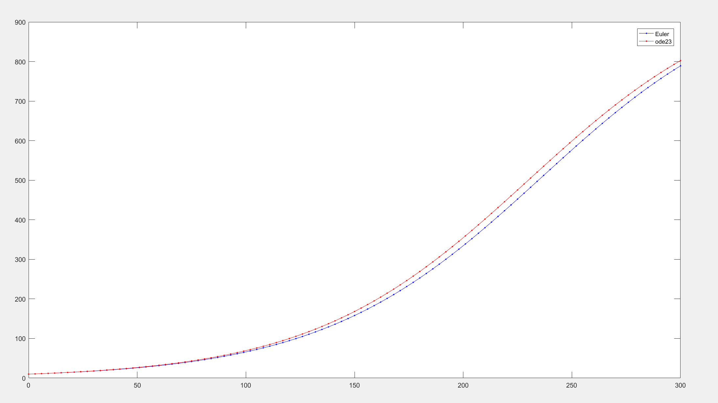

- 二次多项式拟合
某种产品在生产过程中的性能指标y与它所含的某种材料的含量x有关，现将试验所得16组数据记录列于下表。
x | 20.05 | 22.09 | 24.13 | 26.24 | 28.11 | 30.29 | 32.09 | 34.23
y | 26.5 | 10.46 | 2.75 | 3.53 | 11.67 | 29.98 | 52.26 | 87.19
x | 36.23 | 38.2 | 40.27 | 42.27 | 44.07 | 46.05 | 48.47 | 50.08
y | 128.11 | 176.24 | 235.17 | 300.25 | 365.66 | 445.1 | 552.84 | 631

要求拟合y与x的函数关系。用多项式拟合函数polyfit进行二次多项式拟合。编写函数文件返回2个参数：
第1个返回参数为二次多项式系数组成的行向量p（元素由高次到低次排列）；
第2个返回参数为拟合函数在点x=20:5:55处的函数值（用1个行向量表示）。
程序文件第1行参考格式如下：
function [p,v]= myfun

解：
（编写程序）
function [p,v]= myfun
x=[20.05,22.09,24.13,26.24,28.11,30.29,32.09,34.23,36.23,38.2,40.27,42.27,44.07,46.05,48.47,50.08]
y=[26.5,10.46,2.75,3.53,11.67,29.98,52.26,87.19,128.11,176.24,235.17,300.25,365.66,445.1,552.84,631]
p=polyfit(x,y,2)
x=20:5:55;
v=polyval(p,x)

（运行结果）
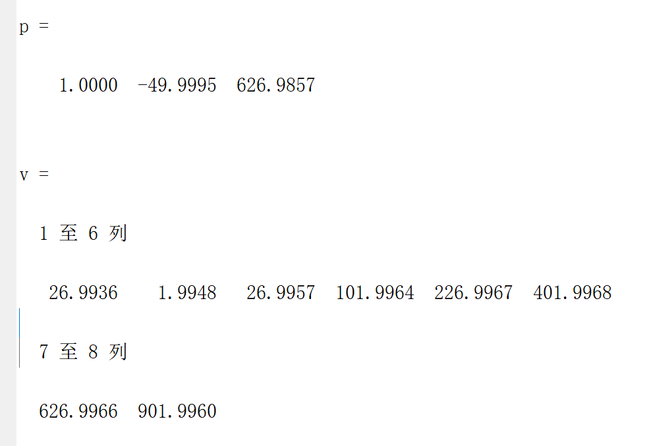

- 请用Matlab函数ode23求解下列微分方程：
.
编写函数调用ode23工具箱函数返回x在点0:5:100处的函数值，用列向量存储这些函数值,并绘制出函数在区间[0,100]上的曲线。此列向量为double型数组.
程序文件第1行参考格式如下：
function x = question3_4

解：
（思路，设计）
% 补全设计思路
令$y_{1}=x,y_{2}=\frac{dx}{dt}$,则原方程化为如下形式
$$\left\{\begin{aligned}&\frac{dy_{1}}{dt}=y_{2} \\ &\frac{dy_{2}}{dt}=20(1-y_{1}^{2})y_{2}+0.5y_{1}\end{aligned}\right.$$
初始条件为$y_{1}$(0)=2;$y_{2}$(0)=0

（编写程序）
function x = question3_4
X=0:5:100
[T,Y] = ode23(@buhaipa,X,[2 0]);
x = double(Y(:,1));
plot(T,x,'r-');

function f =buhaipa(t,y)
f = [y(2);20*(1-y(1)^2)*y(2)+0.5*y(1)];

（运行结果）
% 粘贴返回的函数值,以及绘制的函数曲线
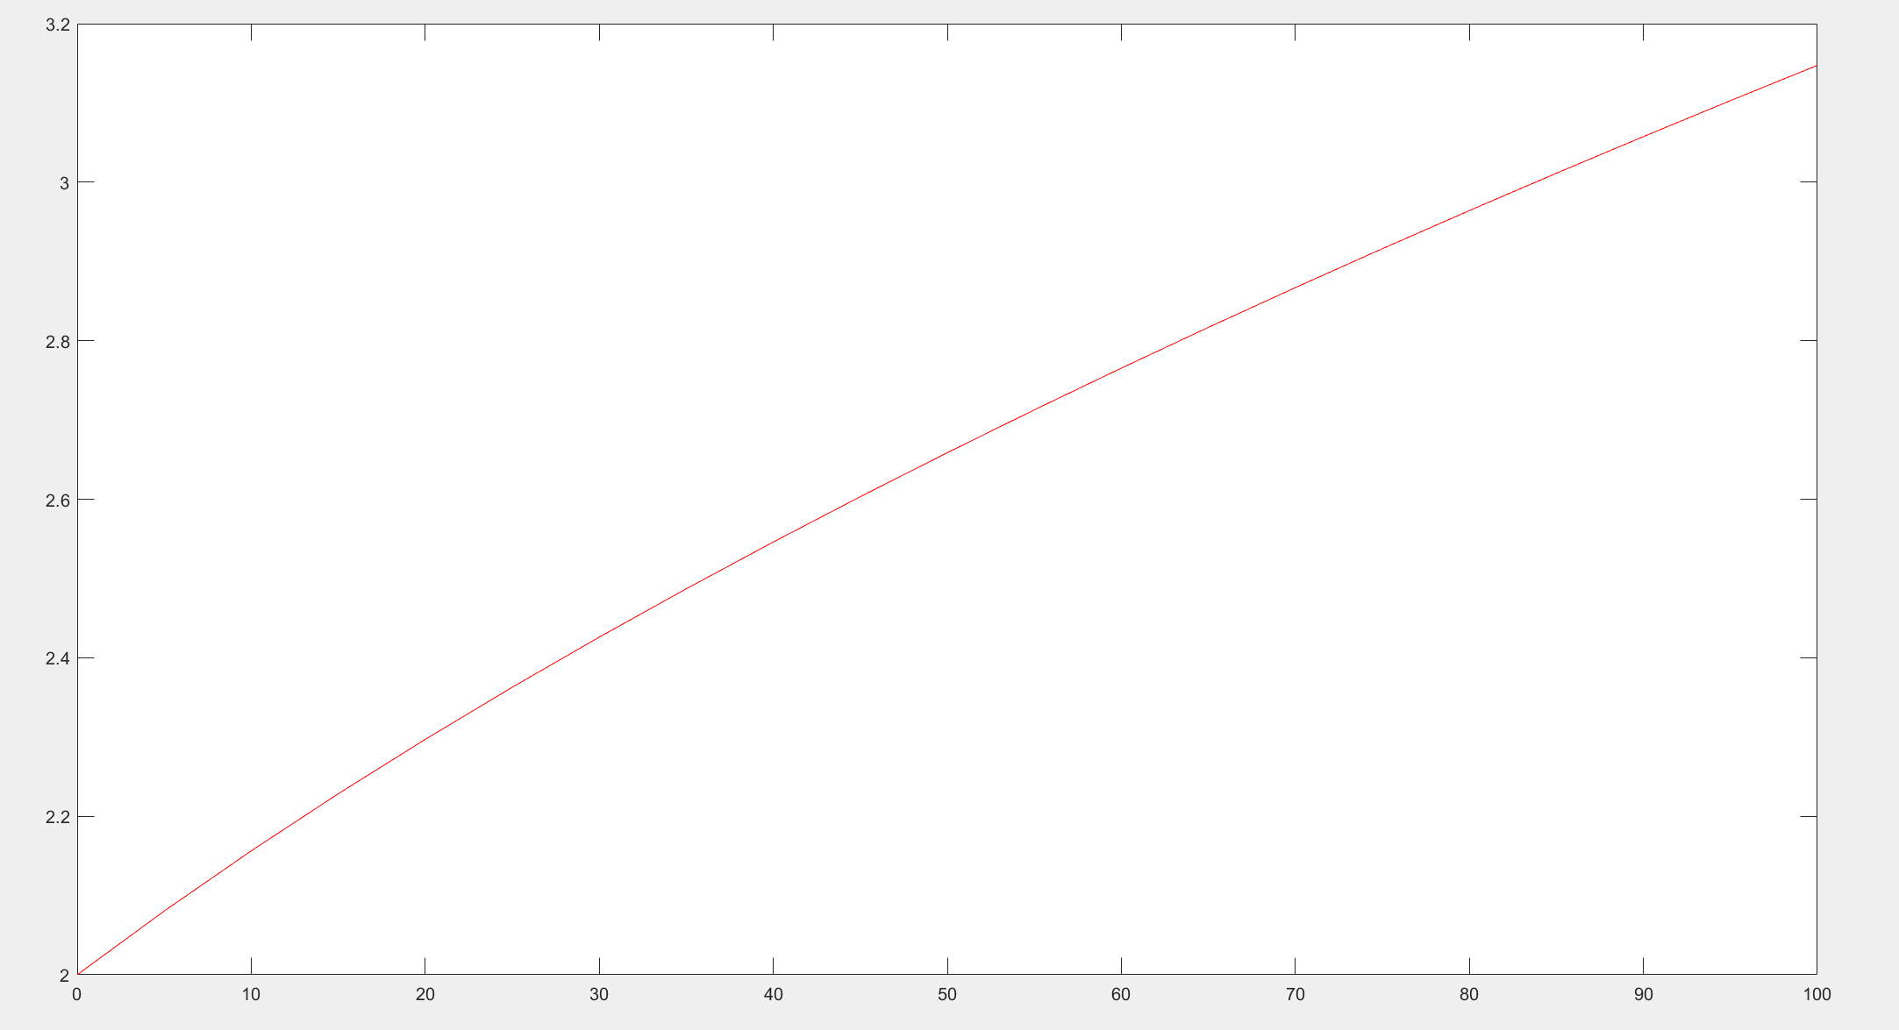

综合训练（20分）
一．实验任务
- 请用欧拉方法或改进的欧拉方法对下列战斗模型进行求解.
.
已知,,,.

- 对本模型求解发现部队最后失败.为了赢得战斗,部队决定在战斗开始2小时后(含)每十分钟增援500名士兵。假设部分最多总共增员4000人（即总共增援8个批次），请问部队最终能否赢得这场战斗。若改为每十分钟增援600名士兵，增援批次不变，结论是否一样？
提示：时间t时以小时为单位。使用欧拉法求解微分方程组时，步长h选择1/6,即10分钟。

二. 实验目的
熟悉Matlab解微分方程数值解的函数.
三. 实验过程
(1)
（编写程序）
function myfun
f1=@(y)(-0.15*y);
f2=@(x)(-0.1*x);

m=0,n=10

h=1/6;
t=m:h:n;
x1(1)=10000;
y1(1)=5000;

for i=1:length(t)-1
if x1(i)<=0||y1(i)<=0
break;
end
k1=f1(y1(i));
x1(i+1)=x1(i)+h*k1;
k2=f2(x1(i));
y1(i+1)=y1(i)+h*k2;
end
t = t(1:length(x1));
plot(t,x1,'b')
hold on
plot(t,y1,'r')

xlabel(‘时间');
ylabel('人数');

（运行结果）
% 运行结果以图像的形式展现
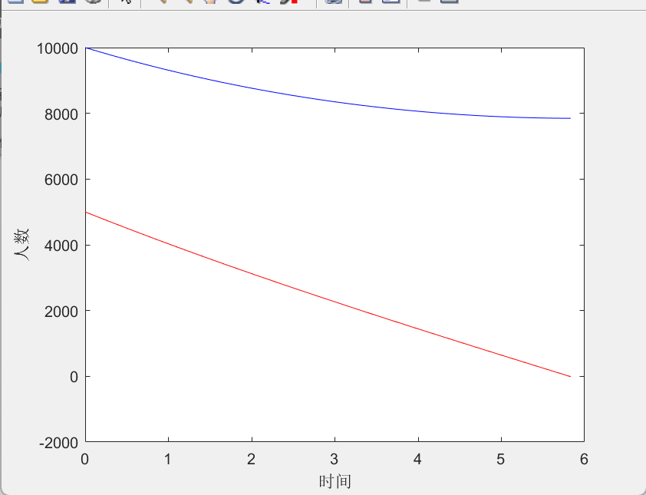

(2)
（编写程序）
增员500：不能赢下战斗
function myfun
f1=@(y)(-0.15*y);
f2=@(x)(-0.1*x);

m=0,n=20

h=1/6;
t=m:h:n;
x1(1)=10000;
y1(1)=5000;

for i=1:length(t)-1
k=0;
if x1(i)<=0||y1(i)<=0
break;
end
if i>=13&&i<=20
k=500;
end
k1=f1(y1(i));
x1(i+1)=x1(i)+h*k1;
k2=f2(x1(i));
y1(i+1)=y1(i)+h*k2+k;
end
t = t(1:length(x1));
plot(t,x1,'b')
hold on
plot(t,y1,'r')

xlabel('时间');
ylabel('人数');

增员600：Y部队赢得胜利
function myfun
f1=@(y)(-0.15*y);
f2=@(x)(-0.1*x);

m=0,n=20

h=1/6;
t=m:h:n;
x1(1)=10000;
y1(1)=5000;

for i=1:length(t)-1
k=0;
if x1(i)<=0||y1(i)<=0
break;
end
if i>=13&&i<=20
k=600;
end
k1=f1(y1(i));
x1(i+1)=x1(i)+h*k1;
k2=f2(x1(i));
y1(i+1)=y1(i)+h*k2+k;
end
t = t(1:length(x1));
plot(t,x1,'b')
hold on
plot(t,y1,'r')

xlabel('时间');
ylabel('人数');

（运行结果）
% 运行结果以图像的形式展现
增员500
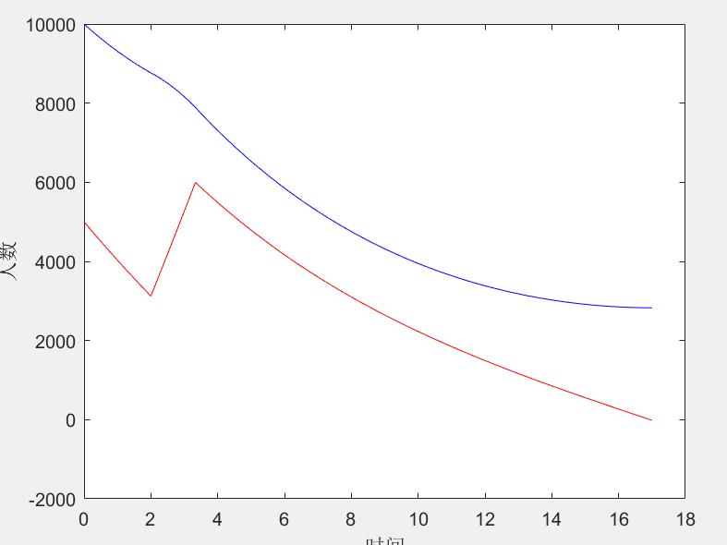

增员600
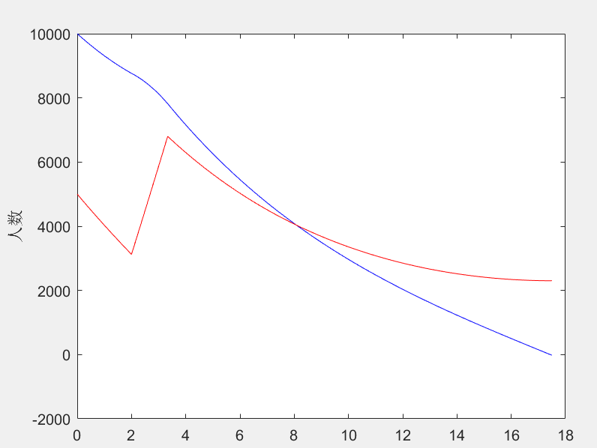

四. 实验自评与改进方向
通过本实验，我基本掌握了拟合函数，对于熟悉Matlab解微分方程数值解的函数.，使用欧拉法等方法。

五. 实验体会，收获及建议

通过本实验，进一步加深了对于matlab的理解和运用，对于解微分方程数值解有了更深刻的认识。

